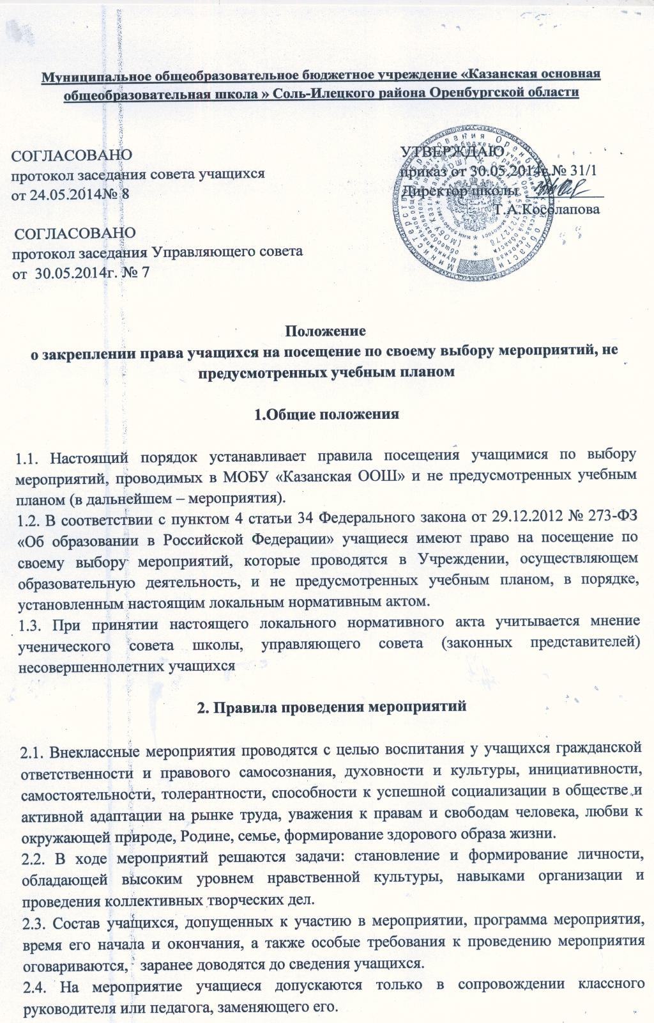

2.5. Во время проведения мероприятия классный руководитель несет ответственность за дисциплину своего класса.
2.6. Участниками мероприятий могут быть учащиеся, родители, педагоги, руководители кружков, секций, объединений, приглашенные ветераны и представители социума округа, района.
2.7. Присутствие на внеклассных мероприятиях других лиц, не учащихся в МОБУ «Казанская ООШ» и не указанных выше, допустимо только с разрешения ответственного за проведение мероприятия (заместителя директора, дежурного администратора).
2.8. Во время проведения мероприятия все участники должны соблюдать правила техники безопасности, правила внутреннего трудового распорядка для учащихся и настоящие правила о порядке посещения учащимися мероприятий, не предусмотренных учебным планом, которые проводятся в учреждении.
2.9. Запрещается своими действиями нарушать порядок проведения мероприятия или способствовать его срыву.
3. Порядок проведения мероприятия

3.1. Подготовку к мероприятию осуществляют ответственные лица, согласно приказу по учреждению.
3.2. Каждое мероприятие проводится на основании конкретного разработанного плана и согласно общешкольному плану работы.
3.3. Руководство и методическую помощь в процессе подготовки осуществляет заместитель директора.

4. Права и обязанности обучающихся

4.1Учащиеся имеют право на уважение человеческого достоинства, защиту от всех форм физического и психического насилия, оскорбления личности, охрану жизни и здоровья во время проведения мероприятий.
4.2. Учащиеся имеют право использовать плакаты, лозунги, речёвки во время проведения состязательных, в том числе спортивных мероприятий, а также соответствующую атрибутику (бейсболки, футболки с символикой мероприятия).
4.3. Учащимся запрещено приводить на мероприятия посторонних лиц без ведома представителя Учреждения и ответственного за проведение мероприятия.

5. Права и обязанности Учреждения

5.1. Учреждение может устанавливать возрастные ограничения на посещение мероприятия.
5.2. Учреждение может устанавливать посещение отдельных мероприятий по входным билетам.
5.3. Учреждение может устанавливать право на ведение учащимися во время мероприятий фото и видеосъемки.
5.4. Учреждение может устанавливать запрет на пользование мобильной связью во время мероприятия.
5.5. Учреждение может устанавливать запрет на повторный вход на мероприятие.

6. Награждение и поощрение учащихся

6.1. Отличившиеся в учебе, спорте, художественной самодеятельности, победители конкурсов награждаются дипломами, грамотами, сертификатами.
6.2. Активные участники, отличившиеся организаторы отмечаются благодарностями.
6.3. Родители-активисты – благодарностями и благодарственными письмами.

